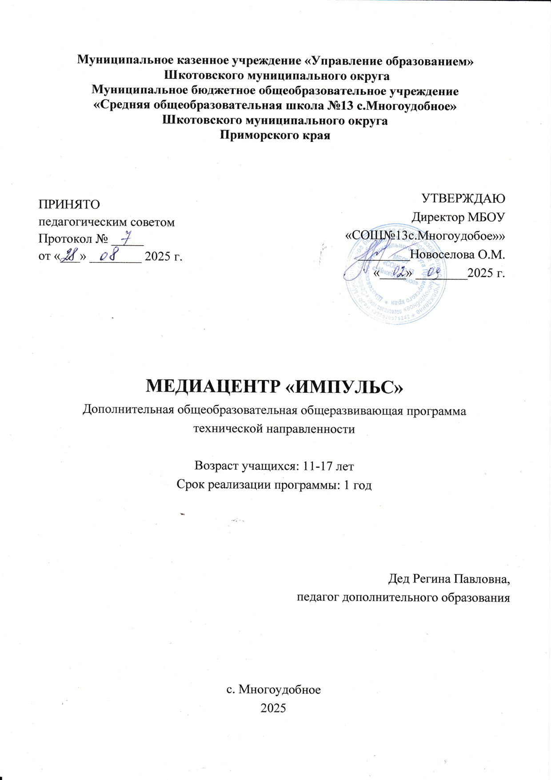**Раздел №1. ОСНОВНЫЕ ХАРАКТЕРИСТИКИ ПРОГРАММЫ.**

* 1. **Пояснительная записка**

**Актуальность** данного курса заключается в следующем: 21 век – век информационных технологий, компьютеризации, внедрения гаджетов во все сферы деятельности человека. Средства массовой информации стремительно переходят на цифровые платформы. Это позволяет передать необходимую информацию большому количеству читателей (слушателей) в значительно небольшой промежуток времени. Учащиеся-подростки являются основным каналом получения информации из электронных СМИ. Задача школы – не только научить подростка вычленять из любого источника информации ту, которая будет для него полезна и актуальна, но и научить самому создавать то, что будет полезно ему и окружающим. Специфика информационно – коммуникационных технологий требует непосредственного участия детей в создании, обработке и передаче информации.

Работа в «Школьной медиастудии» позволит учащимся развить свои навыки в сфере журналистики, попробовать себя в роли оператора, журналиста, корреспондента, ведущего и сценариста. Важная особенность работы состоит в том, что она является коллективной социально-значимой деятельностью. Трансляция с мероприятия, новостной блок, тематические видеоролики, медиастатья могут быть подготовлены только общими усилиями творческого коллектива. От этого зависит и успех, и зрительское внимание. Но с другой стороны, необходимо учитывать индивидуальные особенности каждого обучающегося, участвующего в работе школьного медиацентра.

**Направленность курса** – техническая.

**Язык реализации** – русский.

**Уровень освоения** – стартовый.

**Адресат программы -** программа разработана для девочек и мальчиков 11-17 лет, проживающих на территории Шкотовского района, проявляющих интерес к журналистике, фотографированию. Необходимо наличие желания познавать новое, быть все время в курсе всех новостей, коммуникабельными.

**Организация образовательного процесса:**

Форма обучения: очная.

Формы проведения занятий: групповые.

Режим занятий: 1 раз в неделю.

Время проведения занятий: 1 час.

Срок реализации программы: 1 года (34 недели).

Срок освоения программы: 34 часа.

Наполняемость группы: 20 – 25 человек.

Возрастная категория: 11-17 лет.

Набор детей осуществляется на добровольной основе, наличие базовых знаний и определенной практической подготовки для занятий в кружке не обязательно.

**1.2. Цель и задачи программы**

**Цель:** Создание условий для творческой самореализации учащихся 11 - 17 лет, через включение детей в процесс получения и обработки информации.

**Задачи:**

**Воспитательные:**

1.Научить детей работать в группе, обсуждать различные вопросы, приходить к компромиссу;

2.Научить старших участников медиацентра помогать младшим, обучать их тому, чему уже они научились.

3.Воспитывать чувство коллективизма, взаимопомощи и взаимовыручки;

**Развивающие:**

1.Развивать речевые навыки обучающихся;

2.Развивать навыки работы с информацией (сбор, систематизация, хранение, использование);

3.Привить детям и подросткам интерес к таким профессиям как журналист, корреспондент, дизайнер, корректор, а также фоторепортёр, видеооператор, режиссёр, режиссёр монтажа и др.

**Обучающие:**

1.Научить создавать собственные проекты на основе полученных знаний.

2.Обучать детей умению выражать свои мысли чётко и грамотно, ответственно и критически анализировать содержание сообщений.

3.Создать живую, активно работающую информационную среду.

**1.3. Содержание программы**

**Учебный план 2025 – 2026 учебного года**

|  |  |  |  |  |  |  |  |  |
| --- | --- | --- | --- | --- | --- | --- | --- | --- |
| **№ п/п** | **Название раздела, темы** | | **Количество часов** | | | | | **Виды деятельности учащихся на занятии/**  **Формы контроля** |
| **Всего** | | **Теория** | | **Практика** |
| **1** | **Вводное занятие** | | **1** | | **1** | | **0** | Диалоговая форма работы, лекционное слово учителя, работа в парах. |
| **2** | **Источники**  **информации** | | **2** | | **1** | | **1** | Собеседование |
| **3** | **Обзор программ для создания контента** | | **3** | | **1** | | **2** | Создание видеоролика |
| **4** | **Разработка контент-плана** | | **3** | | **1** | | **2** | Защита мини- проектов |
| **5** | **Создание своих источников информации** | | **14** | | **4** | | **10** | Защита группового проекта |
| **6** | **Жанровое разнообразие СМИ** | | **5** | | **2** | | **3** | Деловая игра: «Демонстрация взаимодействия журналиста и оператора при съёмке репортажа». |
| **7** | **Отбор видеоконтента в Интернете** | **5** | | **1** | | **4** | | Дискуссия |
| **8** | **Подведение итогов работы медиастудии за год** | | **1** | | **0** | **1** | | Защита проектов |
|  | **Всего** | | **34** | | **11** | **23** | |  |

**Содержание учебного плана 2025 – 2026 года обучения**

1. **Вводное занятие (1 ч).**

*Теория.* Знакомство с понятиями «СМИ», «МЕДИАЦЕНТР», основами ведения странички школы в социальной сети ВКонтакте.

*Практика.* Распределение обязанностей и ролей участников медиацентра.

1. **Источники информации (2 ч).**

*Теория.* Знакомство с понятием «источник информации».

*Практика.* Анализ источников средств массовой информации. Знакомство с правовыми документами о соблюдении авторских прав.

1. **Обзор программ для создания контента (3 ч).**

*Теория.* Обзор бесплатных версий программ для создания картинок, плакатов, видеороликов и др.

*Практика.* Создание видеоролика.

1. **Разработка контент-плана (3 ч).**

*Теория.* Анализ контент-плана школьных СМИ с целью выявления плюсов и минусов организации интернет-пространства.

*Практика.* Определение своего вектора работы медиацентра. Разработка постоянных рубрик для социальных сетей, обоснование необходимости и полезности каждой из рубрик для учащихся и педагогов школы.

1. **Создание своих источников информации (14 ч).**

*Теория.* Новостные сюжеты. Репортажи. Монтажные программы «CoolEditPro» и «SoundForge».Работа с программой видеомонтажа. Создание видеофайлов для монтажа видеосюжета.

*Практика.* Запись выпусков новостей. Новостные сюжеты. Критерии отбора новостей. Вёрстка новостного выпуска. «Классический», «домашний», «публицистический» стиль новостей. Репортажи. Цели и особенности. Активное слушание. Коммуникативные техники. Подготовка вопросов для интервью. Требования к вопросу. Взаимодействие журналиста и оператора при съёмке репортажа.

1. **Жанровое разнообразие СМИ (5 ч).**

*Теория.* Как делать телеэссе, зарисовку, телепутешествие. Телевизионный язык: умение рассказывать «картинками». Композиция телевизионного сюжета. Типы и элементы телевизионных сюжетов. Взаимодействие журналиста и оператора при работе над сюжетом. Понятия «закадровый текст», «синхрон», «лайф», «экшн», «стенд-ап».

*Практика.* Основы работы с видео камерой. Устройство цифровой видеокамеры. Обращение с видеокамерой. Функциональное назначение элементов управления видеокамерой и их грамотное применение

1. **Отбор видеоконтента в Интернете (5 ч).**

*Теория.* Просмотр фильмов и видеоматериалов для постоянных рубрик. *Практика.* Обсуждение просмотренного на «круглом столе».

1. **Подведение итогов работы медиацентра за год (1 ч).**

*Теория.* Анализ просмотров и охватов странички школы, выявление удачных и неудачных моментов работы медиацентра в конкретном учебном году.

*Практика.* Защита проектов.

**1.4. Планируемые результаты**

**1. Личностные результаты:**

* чувство прекрасного – умение чувствовать красоту и выразительность речи, стремиться к совершенствованию собственной речи;
* интерес к письму, к созданию собственных текстов, к письменной форме общения;
* готовность к самостоятельным поступкам и действиям, принятию ответственности за их результаты;
* готовность к осуществлению индивидуальной и коллективной информационной деятельности;
* способность к избирательному отношению к получаемой информации за счет умений ее анализа и критичного оценивания; ответственное отношение к информации с учетом правовых и этических аспектов ее распространения;
* развитие чувства личной ответственности за качество окружающей информационной среды.

**Метапредметные результаты**

**Регулятивные :**

* самостоятельное создание алгоритмов деятельности при решении проблем творческого и поискового характера;
* владение основами продуктивного взаимодействия и сотрудничества со сверстниками и взрослыми: умение правильно, четко и однозначно сформулировать мысль в понятной собеседнику форме;
* умение выступать перед аудиторией, представляя ей результаты своей работы с помощью средств ИКТ;

**Познавательные :**

* умение создавать тексты для постов в социальных сетях в различных жанрах и стилях;
* умение создавать сценарии к видеорепортажам, снимать и монтировать видеоролики;

**Коммуникативные :**

* учитывать разные мнения и стремление к координации различных позиций в сотрудничестве;
* формировать навыки коллективной и организаторской деятельности;
* учиться выполнять различные роли в группе (оператор, диктор, корреспондент, фотограф, монтажер и др.).

**Предметные результаты**

**-** Первостепенным результатом реализации программы будет создание максимальной возможности проявить учащимися свои возможности в избранной области деятельности;

- овладение основами приёмов, техническими навыками по созданию медиапродукта, умением использовать их в разнообразных жизненных ситуациях.

**Раздел №2. ОРГАНИЗАЦИОННО-ПЕДАГОГИЧЕСКИЕ УСЛОВИЯ.**

**2.1. Условия реализации программы**

1**.** Материально-техническое обеспечение – учебный кабинет № 4 с интерактивной доской (для проведения теоретических занятий). Фото-видео камера, ноутбук (для проведения практических занятий), личные сотовые телефоны.

Учебно-методическое и информационное обеспечение информационно-коммуникативные средства (Установленные программы  Movavi Photo Editor, Sony Vegas, Picture Manager, Paint.Net, Corel Photo-Paint, Photoshop; электронные библиотеки, сайт «Canva», игровые программы и др.);

**2.2. Оценочные материала и формы аттестации**

Деятельность может быть оценена не только на уровне образовательного учреждения, но и в сетевом образовательном сообществе: участие в сетевых проектах, очных и дистанционных конкурсах, фестивалях. Для выявления уровня овладения практическими умениями и навыками проводится наблюдение за результатами практической деятельности воспитанников в течение учебного года и на фестивалях и конкурсах, проводимых на различных уровнях. При выявлении уровня овладения знаниями, умениями, навыками учитываются индивидуальные особенности воспитанников. В ходе реализации программы оценка ее эффективности осуществляется в рамках текущего, промежуточного, итогового контроля. Педагог использует различные способы диагностики: наблюдение, собеседование, зачётные задания и т.д.

**Текущий контроль** осуществляется в течение учебного года в форме тестирования, публичных демонстраций своих медиаработ, выполнения групповых заданий.

**Промежуточный контроль**для определения результативности обучающихся педагогом проводится конкурс проектных работ на свободную или заданную тему. **Для оценки практических умений** воспитанники снимают несколько предложенных педагогом кадров, при съёмке которых они должны проявить свои умения пользоваться камерой и технику съёмки. По снятому материалу делается вывод об умении ребят осуществлять съёмку. В данном случае учитывается только техническая сторона видеосъёмки.

**Критерии и показатели оценки практических умений и навыков:** высокий - воспитанник быстро и точно настраивает видеокамеру, при съёмке почти нет тряски, операторского брака на отснятой кассете (не более 10%), хорошо владеет съёмкой из любых положений;

средний - воспитанник долго, но правильно настраивает камеру, при съёмке почти нет тряски, операторского брака (не более 25%), хорошо владеет съёмкой из основных положений;

низкий - воспитанник не всегда правильно настраивает камеру, на снятых кадрах видна небольшая тряска, много брака (50%);

**Итоговый контроль** осуществляется по окончании прохождения всей программы в форме публичной защиты своей проектной работы, а также обучающимся засчитываются результаты итогового контроля при наличии документов, подтверждающих призовые места муниципальных, региональных, всероссийских и международных конкурсов. Презентации учебных проектов могут быть проведены в виде:

• демонстрации видео­фильма / продукта, выполненного на основе информационных технологий;

• видеопутешествия или видеоэссе;

• интервью;

• телепередачи;

• фоторепортаж;

• виртуальной экскурсии.

Оценивание презентации и защиты проекта происходит по разработанным критериям.

**Критерии оценки содержания и защиты проекта:**

|  |  |  |  |  |
| --- | --- | --- | --- | --- |
| Критерии оценки проекта | Содержание критерия оценки | Кол-во баллов | Само-оценка | Оценка руководи-теля проекта |
| Актуальность поставленной проблемы | Насколько работа интересна в практическом или теоретическом плане? | От 0 до 1 |  |  |
| Насколько работа является новой? обращается ли автор к проблеме, для комплексного решения которой нет готовых ответов? | От 0 до 1 |  |  |
| Верно ли определил автор актуальность работы? | От 0 до 1 |  |  |
| Верно ли определены цели, задачи работы? | От 0 до 2 |  |  |
| **Теоретическая и \ или практическая ценность** | Результаты исследования доведены до идеи (потенциальной возможности) применения на практике. | От 0 до 2 |  |  |
| Проделанная работа решает или детально прорабатывает на материале проблемные теоретические вопросы в определенной научной области | От 0 до 2 |  |  |
| Автор в работе указал теоретическую и / или практическую значимость | От 0 до 1 |  |  |
| **Методы исследования** | Целесообразность применяемых методов | 1 |  |  |
| Соблюдение технологии использования методов | 1 |  |  |
| **Качество содержания проектной работы** | Выводы работы соответствуют поставленным целям | 2 |  |  |
| Оригинальность, неповторимость проекта | 2 |  |  |
| В проекте есть разделение на части, компоненты, в каждом из которых освещается отдельная сторона работы | 1 |  |  |
| Есть ли исследовательский аспект в работе | 2 |  |  |
| Есть ли у работы перспектива развития | 1 |  |  |
| **Качество продукта проекта (презентации, сайта, информационного диска)** | Интересная форма представления, но в рамках делового стиля | От 0 до 2 |  |  |
| Логичность, последовательность слайдов, фотографий и т.д. | От 0 до 2 |  |  |
| Форма материала соответствует задумке | 1 |  |  |
| Текст легко воспринимается | 1 |  |  |
| Отсутствие грамматических ошибок, стиль речи | 1 |  |  |
| **Компетентность участника при защите работы** | Четкие представления о целях работы, о направлениях ее развития, критическая оценка работы и полученных результатов | От 0 до 2 |  |  |
| Докладчик изъясняется ясно, четко, понятно, умеет заинтересовать аудиторию, обращает внимание на главные моменты в работе | От 0 до 2 |  |  |
| Докладчик опирается на краткие тезисы, выводы, и распространяет, объясняет их аудитории. | От 0 до 2 |  |  |
| Докладчик выдержал временные рамки выступления и успел раскрыть основную суть работы. | От 0 до 2 |  |  |
| Докладчик смог аргументировано ответить на заданные вопросы либо определить возможные пути поиска ответа на вопрос | От 0 до 2 |  |  |

**2.3. Методические материалы**

Основной формой организации учебно-воспитательного процесса является практическое занятие. Эффективность занятия во многом зависит от того, какие методы организации деятельности учащихся будут применяться. Широко используются фронтальный, групповой, поточный методы, метод индивидуальных заданий.

Фронтальный метод наиболее эффективен, так как упражнения выполняются учащимися одновременно. Он может применяться во всех частях занятия при совершенствовании и повторении пройденного материала, при обучении новому материалу.

Групповой метод применяется при отработке навыков работы с компьютерными программами, практическими заданиями. Разбивка на группы и выполнение различных заданий требуют подготовки актива учеников. Групповой метод позволяет контролировать занимающихся и вносить необходимые коррективы, направлять внимание на группу, выполняющую более сложные задания, либо на менее подготовленную группу.

Применение группового метода целесообразно при ограниченном месте занятий, когда одна или несколько групп выполняют отработку умений за компьютером, а другие группы учеников занимаются составлением сценария, текста.

Поточный метод предусматривает поочередное выполнение учащимися упражнений. Применение этого метода в сочетании с разделением на группы позволит повысить плотность занятий и их интенсивность.

Метод индивидуальных занятий заключается в том, что занимающиеся получают задания и самостоятельно выполняют их. Он может сочетаться с другими методами, дополнять их.

Помимо занятий в образовательном учреждении в ходе образовательного процесса также применяются такие формы организации деятельности учащихся как экскурсии, различные виды лекций в специализированных компьютерных центрах, встречи с интересными людьми.

**2.4. Календарный учебный график**

|  |  |  |
| --- | --- | --- |
| Этапы образовательного процесса | | 1 год |
| Продолжительность учебного года, неделя | | 34 |
| Количество учебных дней | | 34 |
| Продолжительность учебных периодов | 1 полугодие | 02.09.2025 – 30.12.2025 |
| 2 полугодие | 12.01.2026 – 26.05.2026 |
| Возраст детей, лет | | 11-17 |
| Продолжительность занятия, час | | 1 |
| Режим занятия | | 1 раз в/нед |
| Годовая учебная нагрузка, час | | 34 |

**СПИСОК ИСПОЛЬЗУЕМОЙ ЛИТЕРАТУРЫ**

1. Информационные технологии в образовании : монография / Н.А. Бородина, С.В. Подгорская, О.С. Анисимова; Донской ГАУ . - Персиановский : Донской ГАУ, 2021. – 168 с [Монография_Информационные технологии_ Бородина_НА_2021_168_с..pdf (dongau.ru)](https://www.dongau.ru/obuchenie/nauchnaya-biblioteka/Ucheb_posobiya/2021/%D0%9C%D0%BE%D0%BD%D0%BE%D0%B3%D1%80%D0%B0%D1%84%D0%B8%D1%8F_%D0%98%D0%BD%D1%84%D0%BE%D1%80%D0%BC%D0%B0%D1%86%D0%B8%D0%BE%D0%BD%D0%BD%D1%8B%D0%B5%20%D1%82%D0%B5%D1%85%D0%BD%D0%BE%D0%BB%D0%BE%D0%B3%D0%B8%D0%B8_%20%D0%91%D0%BE%D1%80%D0%BE%D0%B4%D0%B8%D0%BD%D0%B0_%D0%9D%D0%90_2021_168_%D1%81..pdf)
2. Педагогические аспекты формирования медийной и информационной грамотности. М.: Институт ЮНЕСКО по информационным технологиям в образовании, 2019 [inform-literacy.pdf (wikienglish.ru)](https://wikienglish.ru/wp-content/uploads/2017/02/inform-literacy.pdf)
3. Формирование цифровой грамотности обучающихся: Методические рекомендации для работников образования в рамках реализации Федерального проекта «Цифровая образовательная среда» / Авт.-сост. М.В. Кузьмина и др. – Киров: ИРО Кировской области, 2019. - 47 с. [Формирование цифровой грамотности обучающихся (kirovipk.ru)](https://kirovipk.ru/wp-content/uploads/2019/12/formirovanie-czifrovoj-gramotnosti-obuchayushhihsya-metodicheskie-rekomendaczii-dlya-rabotnikov-obrazovaniya.pdf)

Интернет-ресурсы:

1. <http://ynpress.com>

2. <http://iast.pro/projects/mediakuznitsa/>

3. http://sila.media/multimedia/whatismultimedia/